

**PROGRAMA**

**PLAZA - ELIZPEA**

Uztailak 5, 22:30ean: **Joseba Tapia "Vint anys"**

Uztailak 6, 22:30ean: **Las Maravillas de Mali**

**++++++++++++++++++++++++++++++++++++++++**

**LARIZ JAUREGIA**

Uztailak 12, 22:30ean**: Garikoitz Mendizabal & Xabi Zabala & Kaabestri Ensenble**

Uztailak 13, 22:30ean: **Arturo O’Farrill & Antonio Lizana**

Uztailak 14, 19:30ean: **Ray Fernández**

**++++++++++++++++++++++++++++++++++++++++**

**TOLA JAUREGIA**

Uztailak 19, 22:30ean**: Robert Smith Bluesband**

Uztailak 20, 22:30ean: **Muaren Choi Quartet**

**++++++++++++++++++++++++++++++++++++++++**

**PLAZA**

Uztailak 21, 19:30ean: **Dantza garaikidea**

**++++++++++++++++++++++++++++++++++++++++**

**PLAZA - ELIZPEA**

Uztailak 26, 22:30ean: **Izaki Gardenak**

Uztailak 27, 22:30ean: **Yllana "Locos por la opera"**

**++++++++++++++++++++++++++++++++++++++++**

**CASA JARA JAUREGIA**

Uztailak 28, 19:30ean: **Mikroantzerkia**

**+++++++++++++++++++++++++++++++++++++++**

**JOSEBA TAPIA: VINT ANYS (EUSKAL HERRIA)**

***UZTAILAK 5, 22:30ean / PLAZA - ELIZPEA***

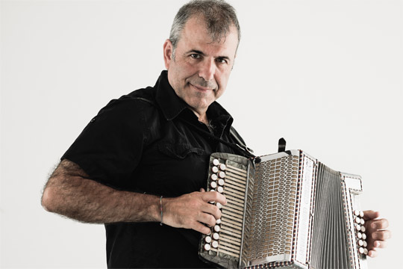

Bikotean hasi zen musika sortzen, Xabier Berasaluze *Leturia* pandero jotzaile eta lagunarekin, eta makina bat bide jorratu du ordutik. Joseba Tapia aritu da trikitia jotzen bakarka, kantutegi zaharreko abestiak berreskuratzen, gustuko hitzei soinua jartzen, baita gitarra elektrikoarekin rock kantuak egiten ere. Hogei urte dira bakarka musika egiten hasi zela, eta, urteurrenaren aitzakiarekin, proiektu berri bat hasiko du, berriz ere trikitian.

Vint Anys, Herri musika (edo musika popularra) berri eta duina proposatzen du, berriro trikitixa gerrian duela. Kantagintza modernoa eta musika herrikoia uztartzea du xede. Folk progresista bat osatu nahian, etengabeko berrikuntza bilatzen du Joseba Tapiak, kantu berria, kantu berritua, kantatzeko izango den errepertorio berria.

**Joseba Tapia:** Soinu txikia eta ahotsa / **Iñar Sastre:** Pianoa, ahotsa / **Iker Uriarte:** Jazpana

**Asier Ituarte:** Tronboia / **Iñigo Telletxea:** Baxu elektrikoa / **Jon Celestino:** Tronpeta / **Ibon Irijoa**: Saxo

**Nerea Erbiti**: Perkusioa, ahotsa / **Leire Berasaluze, Letu**: Ahotsa **/ Kristina Aranzabe**: Ahotsa

+++++++++++++++++

*Vint Anys* es una propuesta de música popular nueva y digna, para la que toma de nuevo en sus manos la trikitixa. Se trata de aunar la canción moderna y la música popular tradicional. En su propósito de crear un folk progresista, Joseba Tapia innova continuamente: canciones nuevas, canciones renovadas, un repertorio nuevo para ser cantado.

**Joseba Tapia:** Trikitixa y voz / **Iñar Sastre:** Piano, voz / **Iker Uriarte:** Jazpan / **Asier Ituarte:** Trombón

**Iñigo Telletxea:** Bajo eléctrico / **Jon Celestino:** Trompeta / **Ibon Irijoa**: Saxo / **Nerea Erbiti**: Percusión, voz / **Leire Berasaluze, Letu**: Voz **/ Kristina Aranzabe**: Voz

**LAS MARAVILLAS DE MALI (KUBA & MALI)**

***UZTAILAK 6, 22:30ean / PLAZA - ELIZPEA***

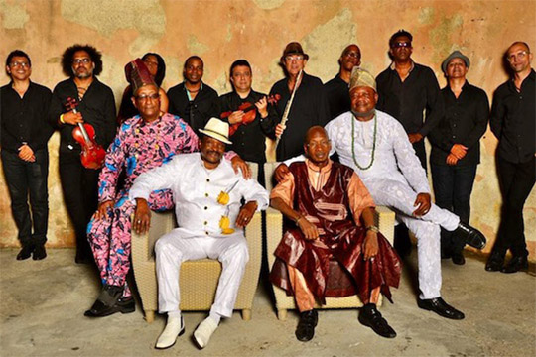

Musikak Mali eta La Habana batuko ditu. 60.hamarkadan sortutako talde hau, Fenix hegaztia bezala errautsetatik birsortuko da. 1964.urtean zenbait malitar bekadunak La Habanara musika ikastera heldu ziren. Handik gutxira afrikar gazte hauek Boncana Maigaren zuzendaritzapean eta kubatar musikari batzuekin batera.

Maravillas de Mali orkestra sortu zuten. Orduko talde sortzailetik Boncana Maiga zuzendaria bakarrik jarraitzen du, gaurko taldea kubatar musikariak bakarrik osatzen dutelarik.

Kubatar musikaren eta folklorearen eragina alde batetik, eta euren erro errimikoak bestetik, izugarrizko fusioa garatu dute, World Music elikatuz eta Maliko, Frantziako eta Cubako sonoritateak ordezkatuz.

**Boncana Maiga**: Zuzendari musikala / **Jospinto Florent Alapini Jose**: Ahotsa / **Juan Hurtado**: Ahotsa

**Ramón Cabrera**: Pianoa  / **Felipe Cabrera**: Baxua / **Inor Sotolongo**: Konga / **Angel Aguiar**: Giroa

**David Reicer**: Flauta  **/**  **Reicel Pedroso Diaz**: Biolina **/ Nelson Palacios:** Biolina /  **Eduardo Coma**: Biolina / **Nahomi Guerra Mayan**: Biola

**+++++++++++++++++**

La Habana y Mali, unidas por las maravillas de la música. Como el ave fénix renace de las cenizas esta agrupación, cuya historia se remonta a inicio de los años 60.

En 1964 llegaron a La Habana varios becarios de Malí para estudiar en el conservatorio. Meses más tarde, los jóvenes africanos bajo la dirección de Boncana Maiga y con la incorporación de algunos músicos cubanos montaban una orquesta bautizada con el nombre de Maravillas de Malí. De sus músicos fundadores solo sobrevive su director Boncana Maiga, el resto de los nuevos integrantes de esta nueva versión de  Maravillas de Mali  son precisamente músicos cubanos.

Sus influencias de la música y folclor cubanos, unido a sus raíces rítmicas les ha permitido desarrollar una fusión fabulosa que nutre la World Music, y representa las sonoridades de Mali, Francia y Cuba.

**GARIKOITZ MENDIZABAL & XABI ZABALA & KAABESTRI ENSEMBLE**

**(EUSKAL HERRIA)**

***UZTAILAK 12, 22:30ean / LARIZ JAUREGIA***

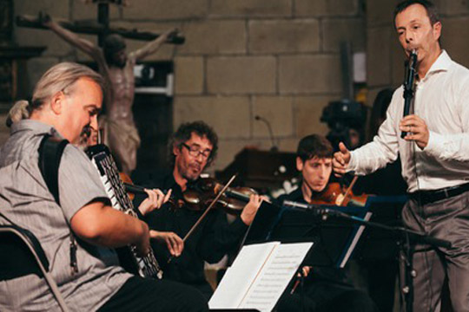

BIDEAN, musika ulertu eta sentitzeko modu esberdin bat, non txistua eta esku soinuaren fusioak erabilera tradizionalaren bidaia berri bat proposatzen digun. Fusio honek orkestarako diren beste musika tresnekin bat egiten du. Biolina, biola, pianoa, tronpa, tronboia, perkusioa eta nola ez, ahotsa. Kontzertu honetan bi artista handi hauen esperientziak, erritmo eta doinu berri eta klasikoen arteko batura lortzen dute beraien estilo eta estetika bitxia erakutsiz.

Kontzertu honetan txistuaren berariazko tradizioa eta beste proposamen musikal lasaiagoak eta eta estetikoak fusionatuko dira. Erritmo, melodi eta emozio bilduma bat non tradiziotik abiatuta beste esparru musikalak jorratu nahi dituen, txistua etorkizuneko parametroetan jarriz.

**Garikoitz Mendizabal**: Txistua / **Xabi Zabala**: Eskusoinua eta pianoa

**KAABESTRI ENSENBLE**: **Enekoitz Martinez:** Biolina / **Igor Torre**: Biolina / **Mau Zimkiewicz**: Biola / **Amaiur Cajaraville**: Kontrabaxua / **Pedro Martinez:**  Trompa / **Alazne Alberdi** : Trompa / **Jorge Paheco**: Perkusioa / **Miren Fernandez** : Abeslaria

**+++++++++++++++++**

BIDEAN, es una forma de entender y sentir la música, donde la fusión del txistu y el acordeón nos proponen un viaje más allá de su uso tradicional. Una fusión que se marida a la perfección con otros instrumentos orquestales como son el violín, la viola, el piano, la trompa, el trombón, la percusión y como no, la voz. Un concierto marcado por la experiencia de dos grandes artistas que consiguen aunar ritmos y melodías entre lo clásico y lo moderno, llegando a sorprender en estilo y estética musical.

Este concierto logra fusionar la tradición y el repertorio virtuoso del txistu con otras propuestas más tranquilas en cuanto a tempo y también en cuanto a estética musical. Un compendio de ritmos, melodías y emociones que, partiendo de una tradición que ha marcado sin duda alguna el devenir del txistu, intenta situar al mismo en un plano más actual y con la mirada puesta en unos horizontes que hasta el momento parecía imposible alcanzar.

**Garikoitz Mendizabal**: Txisu / **Xabi Zabala**: Acordeón y piano / **Kaabestri Ensenble**

**ARTURO O´FARRILL & ANTONIO LIZANA**  **(AEB & ANDALUZIA)**

***UZTAILAK 13, 22:30ean / LARIZ JAUREGIA***

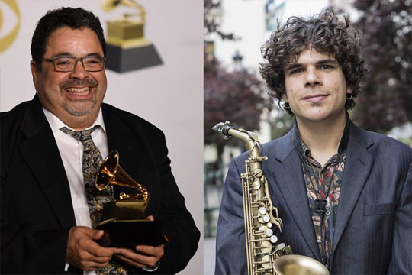

Arturo O`Farrill, hiru grammy sari dituena, bi latinar jazz álbum onenari emandakoa eta bestea konposizio instrumental onenari eskeinitakoa, eta Antonio Lizana, honek grammy sari bat dauka, Latinar jazz álbum onena, lehen aldiz Europan batuko dira.

Arturo O`Farrill egun jazz munduan dagoen musikaririk garrantzituenetarikoena da, latín jazz munduan totem bat. Chico O´Farrill ospetsuaren semea da “*jazz afrokubatarraren arkitektoa”*. Gutxitan izango duzu halako musikari bat buruz buru ikusteko aukera. Aukera aparta.

Antonio Lizana flamenkoaren inspirazioak gidatuta, jazzaren bitartez bidaiatzen duen saxofoi-jotzaile eta abeslaria da. Lizana, jazz eszenan *rara avis* zoragarria izanik, etengabe dabil saxorako flamenko aukera berriak bilatzen, eta, bere musikaren kontzeptuan, jazz-musikari iparramerikar handien dotorezia erakusten du. Flamenko-kantari eta saxofoi-jotzaile New Yorken egoitza duen Arturo O’farrill-en Afro-latin-jazz Orchestran parte hartzen du. Horrez gain, makina bat artistarekin elkarlanean aritzen da.

**Arturo O´Farrill**: Pianoa / **Antonio Lizana**: Saxoa / **Shayan Fathi**: Bateria / **Yarel Hernández**: Baxua

**+++++++++++++++++**

Arturo O'Farrill tres premios grammy, dos como mejor álbum jazz latino y uno como mejor composición Instrumental y Antonio Lizana que grabo con el en el trabajo del 2015, ganador al grammy al mejor álbum jazz latino, por primera vez se juntarán en Europa para hacer un repertorio de ambos artistas.

El pianista Arturo O’Farrill es una de las figuras más importantes de la escena musical jazzística a nivel mundial, uno de los tótem del latin jazz. Es hijo del legendario Chico O’Farrill “El arquitecto del jazz afrocubano”. Pocas veces existe la oportunidad de disfrutar en la distancia corta del arte de un músico galardonado tres veces con el Grammy al mejor álbum latino: Arturo O’Farrill. Un lujo.

Antonio Lizana es un saxofonista y cantante que viaja a través del jazz guiado por la inspiración del flamenco. Lizana, magnífica rara avis en la escena jazzística, descubre constantemente nuevas posibilidades flamencas para el saxo, y, en su concepto musical, exhibe la elegancia de los grandes músicos del jazz norteamericanos. Participa como cantaor y saxofonista con la Afro-latin-jazz Orchestra de Arturo O’farrill, con sede en New York, además de colaborar con un sinfín de artistas.

**RAY FERNNDEZ (KUBA)**

***UZTAILAK 14, 19:30ean / LARIZ JAUREGIA***



Raymundo Fernández, gitarra eskuan, errealitateari buruz hausnatzera eta ondo pasatzera gonbidatzen gaituen kubatar trobadorea da. Rayren abestien letrak bereziak dira, haren boza apartekoa eta abesterakoan erakusten duen indarra ahaztu ezinekoa. Abeslari eta poeta aldiberean, Kubako kantagintza zahar eta berriaren jabea, eta kanpoko soinugintza guztiaren irenslea, Rayk egunero pasatzen dena kontatuko du, kronika soziopolitiko hori humorez eta berehalakotasunez azaltzeko. Kaleko hizkeraz eta erreferentzia kultuekin, inguruaz mintzo da: eskasia ekonomikoa, errealitate sozialak, bortxa politiko eta gizajendearen hobekuntzarako zailtasunak.

**Ray Fernández**: Gitarra eta ahotsa

**Miguel Alejandro Valdés**: Baxua

**Roylan Carballosa**: Perkusioak

**Lorenzo Molina**: Tronpeta

**+++++++++++++++++**

Raymundo Fernández es un trovador cubano que, con guitarra en mano, es una invitación a la reflexión y a la alegría. Además de la originalidad en los textos de sus canciones, el especial timbre de su voz y su fuerza de interpretación, Ray Fernández viene acompañado por músicos excelentes que se acoplan perfectamente a su ritmo vertiginoso y a su genio improvisador.

Cantor y autor, virtuoso dueño del viejo son y de la nueva trova, se apropia de las más diversas sonoridades foráneas. En cuanto a la letra, Ray sostiene una lírica enriquecida por el habla popular y la literatura culta, y cuenta las cosas que pasan, incluso en el mismo momento en que canta. Trata con un enfoque crítico las escaseces económicas, las realidades sociales, las coerciones políticas y las posibilidades del mejoramiento humano, siempre con humor y dejando un amplio margen a la improvisación. Quizás tal acierto lo convierte en uno de los más aplaudidos actualmente en Cuba.

**Ray Fernández**: Guitarra y voz

**Miguel Alejandro Valdés**: Bajo

**Roylan Carballosa**: Percusión

**Lorenzo Molina**: Trompeta

**ROBERT SMITH BLUESBAND (HOLANDA)**

***UZTAILAK 19, 22:30ean / TOLA JAUREGIA***



Robert Smithetek oholtza gainean 40 urte daramatza, Heberetan blues musikaren erreferente bilakatu delarik.

Benetako blusman baten aurrean gaude, berak, aldi berean, John Mayallen estiloa eta Eric Burdonen ahotsa batzen baitu. Bere errepertorioak Chicagoko Blues eskola zaharren doinu ederretara eramango gaitu.

**Robert Smith**: Ahotsa, gitarra eta armonika

**Ralph Masius**: Gitarra

**Ties Abeelen**: Baxua

**Jan Snels**: Bateria

**Willen Van Der Schoof**: Teklatuak

**+++++++++++++++++**

Robert Smith esta considerado un pionero de Blues en Holanda. Comenzo muy  joven actuando en cafes de Blues y Jazz de Rotterdan y Amsterdan, y con 17 años ya imitaba a Ray Charles y diversos cantantes Afroamericanos. Robert es un  conocido del circuito en Europa del norte, Holanda, Belgica y Alemania, donde se presenta en Festivales y Clubs. Su profunda voz da un alma especial a sus actuaciones.

**Robert Smith**: Voz, armónica

**Ralph Masius**: Guitarra

**Ties Abeelen**: Bajo

**Jan Snels**: Batería

**Willen Van Der Schoof**: Teclados

**MAUREN CHOI QUARTET (AEB & ESPAINIA)**

***UZTAILAK 20, 22:30ean / TOLA JAUREGIA***

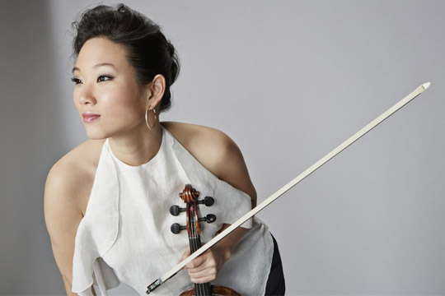

Maureen Choi bibolinjole paregabea da, txundigarria, teknika inbidigarria duena, bere bibolinari darion sentikortasunarekin publikoa liluratzeko gai da. Zuzenean entzutea oroitzapen ahaztezina da.

Korear jatorrizko familia, bera Estatu Batuarra da. Bibolin klasikoan Michigan State Universityn graduatu zen , eta jazz arloan, Berkee College-n, bera egun bertan irakasle da.

Bere musika folkloreaen, flamenkoaren eta jazzaren nahasketa hunkigarria da. Eta bere taldea, laukote armonikoa, inprobisatzen ari direnean ereerabat sinkronizatua da.

**Maureen Choi: Biolína**  
**Daniel García Diego:Pianoa**   
**Mario Carrillo: Kontrabaxua**  
**Andrés Litwin: Bateria**

**+++++++++++++++++**

Maureen Choi es una violinista única, magnética, que, provista de una técnica envidiable, es capaz de hipnotizar al público con la sensibilidad que emana de su violín. Escucharla en directo es algo difícil de olvidar. De familia coreana y nacida en Estados Unidos, se graduó de violín clásico en Michigan State University y jazz en Berklee College, donde ahora también es profesora.

Su música es una mezcla original y emotiva de folklore, flamenco y jazz. Y su grupo, un cuarteto armónico perfectamente sincronizado, incluso cuando improvisan. Podríamos afirmar que es una de las más originales, interesantes y sorprendentes bandas de la escena actual.

**Maureen Choi: Violín**  
**Daniel García Diego:Piano**   
**Mario Carrillo: Contrabajo**  
**Andrés Litwin: Batería**

**DANTZA GARAIKIDEA**

***UZTAILAK 21, 19.30ean / PLAZA***

**"SHOJO" (**Mey-Ling Bisogno)

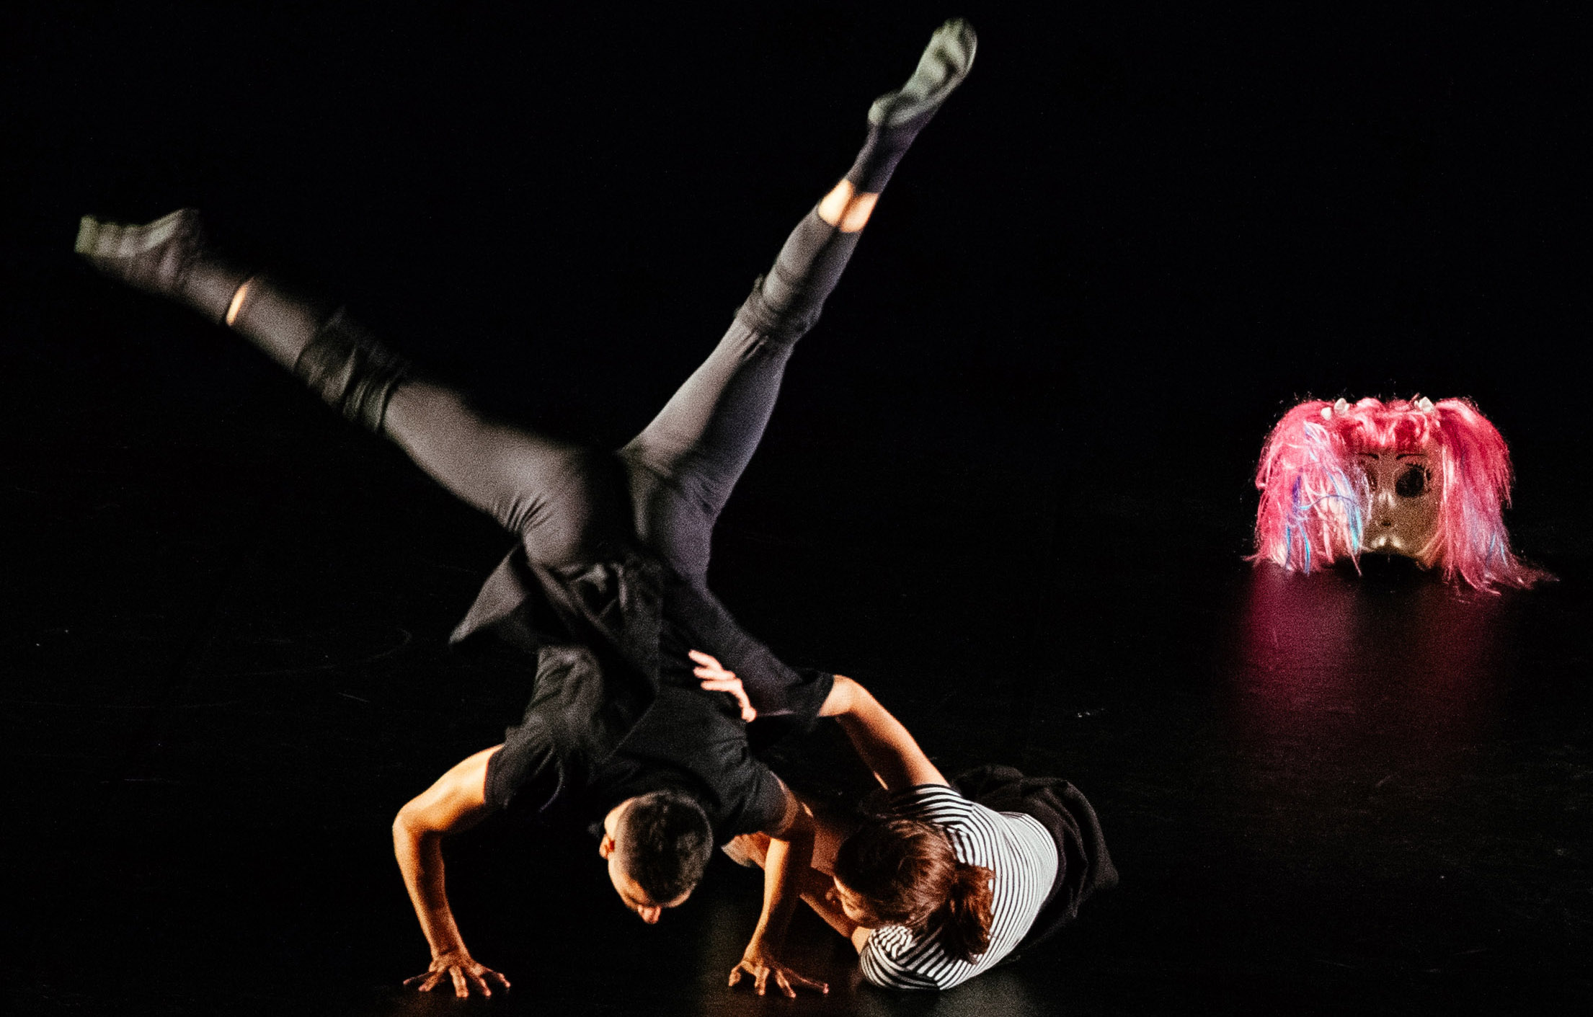

Perkusio japoniarra, rocka eta musika elektronikoa uztartzen dira dantza pieza honetan. Mangatik sortutako pertsonaia da Shōjo, neskato txiki eta inuxentea. Metamorfosis dantza baten bitartez sorgindu nahi zaitu, botere borrokaren barruan.

**Koreografia eta zuzendaritza**: Mey-Ling Bisogno

**Dantzariak**: Aiala Echegaray Mendiguren eta Edoardo Ramírez Ehlinger

**Musika**: Martín Ghersa

**Iraupena**: 15´

----------------------

Los desafíos de cambiar las identidades de género en la sociedad de hoy.

Ella ha emergido del manga: un personaje que aparece como una niña pequeña e inocente, brillando con algo más, algo extrañamente histórico, algo un tanto subversivo. Que te hechiza con una danza de metamorfosis, en una lucha por el poder

**Coreografía y dirección**: Mey-Ling Bisogno

**Intérpretes**: Aiala Echegaray Mendiguren y Edoardo Ramírez Ehlinger

**Música original**: Martín Ghersa

**Duración**: 15´

**+++++++++++++++++++++++++++++++++++++++++++++++++++++++++++++++++**

## "FIGHT" (Lasala)



## Gizakiak borrokarekin duen harremana primitiboa da. Borroka betidanik izan da presente. LASALAko kideok borroka orokorrean bizitzako, eta zehazki, dantzako funtsezko elementu gisa ikusten dugu.

**Koreografia eta zuzendaritza**: Judith Argomaniz

**Dantzariak**: Garazi Etxaburu eta Carla Diego

**Musika**:

**Iraupena**: 15´

----------------------

## La relación que el ser humano guarda con la lucha es primitiva. Esta ha estado presente desde el inicio de los tiempos. Desde LASALA apreciamos la lucha como un elemento fundamental en la vida en general y en la danza en particular.

**Coreografía y dirección**: Judith Argomaniz

**Intérpretes**: Garazi Etxaburu eta Carla Diego

**Música**:

**Duración**: 15´

**+++++++++++++++++++++++++++++++++++++++++++++++++++++++++++++++++**

**"BLOCK" (**Amaia Elizaran)

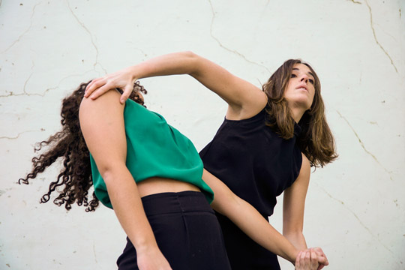

Gorputzaren bidez harremanetan dauden bi emakume agertzen dira Block-en. Beraien artean kontrako indarrak eta blokeoak sortzen dira. Blokeatu, oztopatu, eragotzi, trabatu, bakartu...

Blokeo bat oztopo da pertsona batek bere bizitzarekin aurrera jarrai dezan eta horrek hainbat eratan eragina izan dezake. Gizakiok, batzuetan, nahi duguna adierazteko zailtasunak izaten ditugu, baita gauzei zentzua aurkitzeko garaian ere.

**Koreografia eta zuzendaritza**: Amaia Elizaran

**Dantzariak**: Amaia Elizaran eta Leire Otamendi

**Musika**: Lander Zalakain

**Iraupena**: 15´

----------------------

Block son dos mujeres que se relacionan mediante el cuerpo generando fuerzas opuestas y de bloqueo entre ellas.

Bloquear, obstruir, impedir, inmovilizar, obstaculizar, aislar... Un bloqueo impide que una persona continúe su vida con normalidad y puede afectarle de diferentes maneras.

Los seres humanos, a veces, atravesamos etapas en las cuales no podemos expresarnos con fluidez y nos cuesta encontrar el sentido a las cosas.

**Coreografía y dirección**: Amaia Elizaran

**Intérpretes**: Amaia Elizaran y Leire Otamendi

**Música**: Lander Zalakain

**Duración**: 15´

**+++++++++++++++++++++++++++++++++++++++++++++++++++++++++++++++++**

**"SUSTRAIAK" (**Cía. Arima)



Gure nortasuna eratzearen beharretik sortzen da “SUSTRAIAK” lana. Sorreran loturarik eta baldintzarik gabeko gizaki askea agertuko zaigu.Baina era berean sustraiak lurrari gogor lotzen gaitu.

**Koreografia**: Ane Pérez eta Ane Leturiaga  
**Dantzariak**: Ane Pérez eta Ane Leturiaga  
**Musika**: Sustraiak  
**Iraupena**: 10´

----------------------

La pieza *“SUSTRAIAK”* nace de una necesidad de plasmar nuestra identidad como partida hacia el crecimiento y evolución sin fin.

Como hilo conductor tenemos a un ser que desde su origen alza el vuelo para crear algo distinto, sin cadenas y sin condiciones.  Sintiendo a su vez que la raíz nos sujeta fuerte a la tierra siempre.

**Coreografia**: Ane Pérez y Ane Leturiaga

**Interpretes**: Ane Pérez y Ane Leturiaga

**Música**: Sustraiak

**Duración**: 10´

**+++++++++++++++++++++++++++++++++++++++++++++++++++++++++++++++++**

**IZAKI GARDENAK (EUSKAL HERRIA)**

***UZTAILAK 26, 22:30ean / PLAZA - ELIZPEA***



Izaki Gardenak taldeak folk eta rock klasikoa jorratzen badu ere berritasunak nabari dira "Dena oskol" izeneko beraien azken lanean. Taldeak jauzi handia egin baitu kantuak bestelako eremuetara eramanez; rock gordinagoa, soula eta psikodelia.

Talde gasteiztarrak bide berriak erakusten ditu, kantuak landuagoak dira, baina nobedade handiena kantuak estaltzen dituen soinuan edo atmosferan nabaritzen da. Elegantziaz, sentimenduz, melankoliaz. Disko orekatua da, kantu motelak, gitarra erritmo azkarragoarekin nahasten direnak

**Jon Basaguren**: Gitarra, ahotsa, **Libe Garcia de Cortazar**: Teklatua, ahotsa, **Dani Arrizabalaga**: Bateria **Fede Eguiluz**: Baxua **Joseba Balentzena**: Gitarra

**+++++++++++++++++**

*Dena oskol* (Erraia) supone el regreso del elegante grupo alavés Izaki Gardenak. El álbum, grabado en tierras andaluzas, abre “nuevos caminos” en su folk-country-pop.

El disco, cuyo título -*Todo caparazón*, en castellano- alude a “los muros, armaduras, pieles, círculos de protección y techos de cristal” en los que nos refugiamos los humanos para no mostrar nuestro interior, reincide en el estilo folk-pop de Izaki Gardenak, con sus habituales tiempos medios, arreglos delicados y maridaje de guitarras y teclados.

Pop-Folk marca de la casa impregnado de elegancia, emotividad y melancolía, pero dando paso también a toques más soul y psicodélicos.

**Jon Basaguren**: Gitarra, ahotsa, **Libe Garcia de Cortazar**: Teklatua, ahotsa, **Dani Arrizabalaga**: Bateria

**Fede Eguiluz**: Baxua **Joseba Balentzena**: Gitarra

**YLLANA "THE ÓPERA LOCOS" (ESPAINIA)**

***UZTAILAK 27, 22:30ean / PLAZA - ELIZPEA***



Operako troupe berezi bat, bost abeslari xelebrez osatua, errezitaldi bat ematera doa generoko musikagile handienen piezaz osatutako errepertorioarekin. Antzezpenean aurrera egin ahala, haietako bakoitzaren ezkutuko grinak eta irrikak azaleratuko dira, ondorio itxuragabeak eta asmaezinak ekarriko dituena.

Gau gogoangarria izango da! Bost abeslari liriko dira The Opera Locos izeneko ikuskizun komiko-operistiko honetako protagonistak, non operako arrakasta handiak beste musika-estilo batzuekin fusionatzen diren, oso modu orijinalean. Eszenaratzea aparta da, estetika oso zaindua, eta Yllanak ohikoa duen komedia-giroa dario alde guztietatik.

The Opera Locos antzezlanak esperientzia berria eta desberdina sortzea lortu du, eta, batez ere, opera mota guztietako ikus-entzuleei helaraztea, modu freskoan eta oso dibertigarrian.

**Ideia orijinala:** Yllana, Rami Eldar **Zuzendaritza artistikoa:** David Ottone, Joe O´Curneen **Musika zuzendaritza:** Marc Alvarez, Manuel Coves **Jantziak eta eszenografia:** Tatiana de Sarabia **Antzezleak**: **Antoni Comas, María Rey Joly, Mayca Teba, Enrique Sánchez Ramos, Jesús García Gallera.**

**+++++++++++++++++**

Una peculiar troupe de ópera, compuesta por cinco excéntricos cantantes líricos, se dispone a realizar un recital con un repertorio de los más grandes compositores del género. A lo largo de la representación se irán desvelando las pasiones ocultas y los anhelos de cada uno de ellos, que traerán consecuencias disparatadas e impredecibles. ¡Será una noche para recordar!

Cinco cantantes líricos son los protagonistas de The Opera Locos, un espectáculo cómico operístico en el que los grandes éxitos de la ópera se fusionan con otros estilos musicales de la forma más original. Con una singular puesta en escena, cuidada estética y el sentido de la comedia de Yllana, The Opera Locos consigue crear una experiencia nueva y diferente a la hora de experimentar la ópera y, sobre todo, acercarla a todos los públicos de una manera fresca, inusual y divertida.

**MIKROANTZERKIA**

**UZTAILAK 28, 19:30ean / CASA JARA JAUREGIA**

**"AGUR ETA DOLORE"**

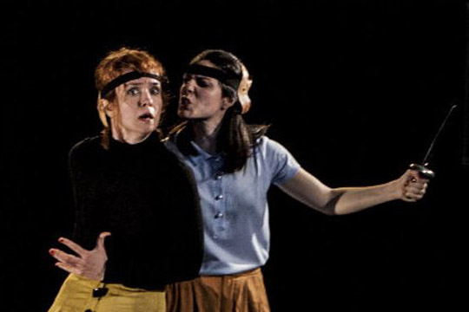

Zu eta ni. Bidegurutzean bi harri-koxkor. Nola egin aurrera? Noruntza jo?

Bi emakume sorkuntzaren aurrean. Kultura eta bere pisua, bere eragina. Eta bakoitzaren barne mamuak... Nora garamatzate?

**Zuzendaria**: Amancay Gaztañaga.

**Antzezleak**: Miren Gaztañaga, Iraia Elias

**Hizkuntza**: Euskara

**Iraupena**: 20´

**------------------------------**

Dos mujeres ante la creación. El peso de la cultura y sus consecuencias. Los miedos de cada una... ¿a dónde nos llevan?

**Dirección**: Amancay Gaztañaga.

**Reparto**: Miren Gaztañaga, Iraia Elias

**Idioma**: Euskara

**Duración**: 20´

**+++++++++++++++++++++++++++++++++++++++++++++++++++++++++++++++++**

**"LA PLANCHA O LA VIDA"**

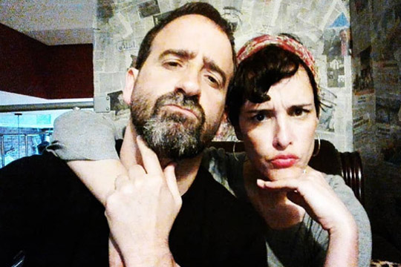

Famili baten argazkia... perfektua?

**Egilea eta zuzendaritza:** Teresa Calo  
**Antzezleak:** Iñigo Aranburu eta Sara Cozar

**Hizkuntza:** Gaztelera  
**Iraupena:** 20´

**---------------------------------**

Retratro de una familia... ¿perfecta?

**Autora y dirección:** Teresa Calo.  
**Intérpretes:**  Iñigo Aranburu y Sara Cozar

**Idioma:** Castellano.  
**Duración:** 20´

**+++++++++++++++++++++++++++++++++++++++++++++++++++++++++++++++++**

**"LOLIPOP"**

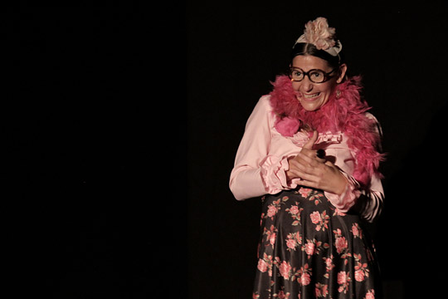

Anparito guztiaz arduratzen da, dana garbi dauka, publikoari harrera egiten dio, eserlekuetan kokatu,behar den guztia egiten du, berebere burua aurkezteko zain dago. Horretarako emanaldi koreografiko bat prestatu du. Baina berotasun handi horrek ezusteko gertakariak sortzera eramango du …

**Egileak**: Cecilia Paganini y Gorka Ganso  
**Antzezlea**: Cecilia Paganini  
**Hizkuntza**: Testorik gabe  
**Iraupena**: 15´

**---------------------------------**

**Amparito se ocupa de todo, mantiene todo limpio, recibe al publico, lo acomoda, lo que haga falta, esperando el momento para presentarse y que la conozcan. Para ello ha preparado un número coreográfico. Sin embargo, tanto  entusiasmo la lleva a provocar incidentes inesperados...**

**Intérprete:** Cecilia Paganini

**Creación:** Cecilia Paganini y Gorka  Ganso

**Idioma**: Sin texto

**Duración:**  15´